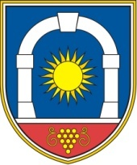
Občina Komen
Komen 86
6223 Komen
Nadzorni odbor

Številka: 011-0003/2023-143
Datum: 06.05.2025

VABILO

V skladu s 40. členom Statuta Občine Komen (Uradni list RS 80/09, 39/14, 39/16) sklicujem 16. sejo Nadzornega odbora Občine Komen v mandatu 2022 - 2026, ki bo

v torek, 06.05.2025 ob 16,30 uri v prostorih Občine Komen, Komen 86, 6223 Komen.

Predlagam naslednji dnevni red:
1. Otvoritev seje in ugotovitev sklepčnosti;
2. Potrditev dnevnega reda;
3. Potrditev končnega poročila o opravljenem nadzoru – Lovska družina Štanjel;
4. Potrditev osnutka poročila o opravljenem nadzoru – Društvo slovenskih pisateljev;
5. Potrditev končnega poročila zaključnega računa proračuna za leto 2024 (letno poročilo in realizacija za leto 2024)
6. Poročilo izrednega nadzora nad obravnavo postopkov sprejemanja OPN
7. Razno
Vabljeni!

Marga Milavec l.r.
predsednica NO

Vročiti:
- članom Nadzornega odbora (po e-pošti navadno).

